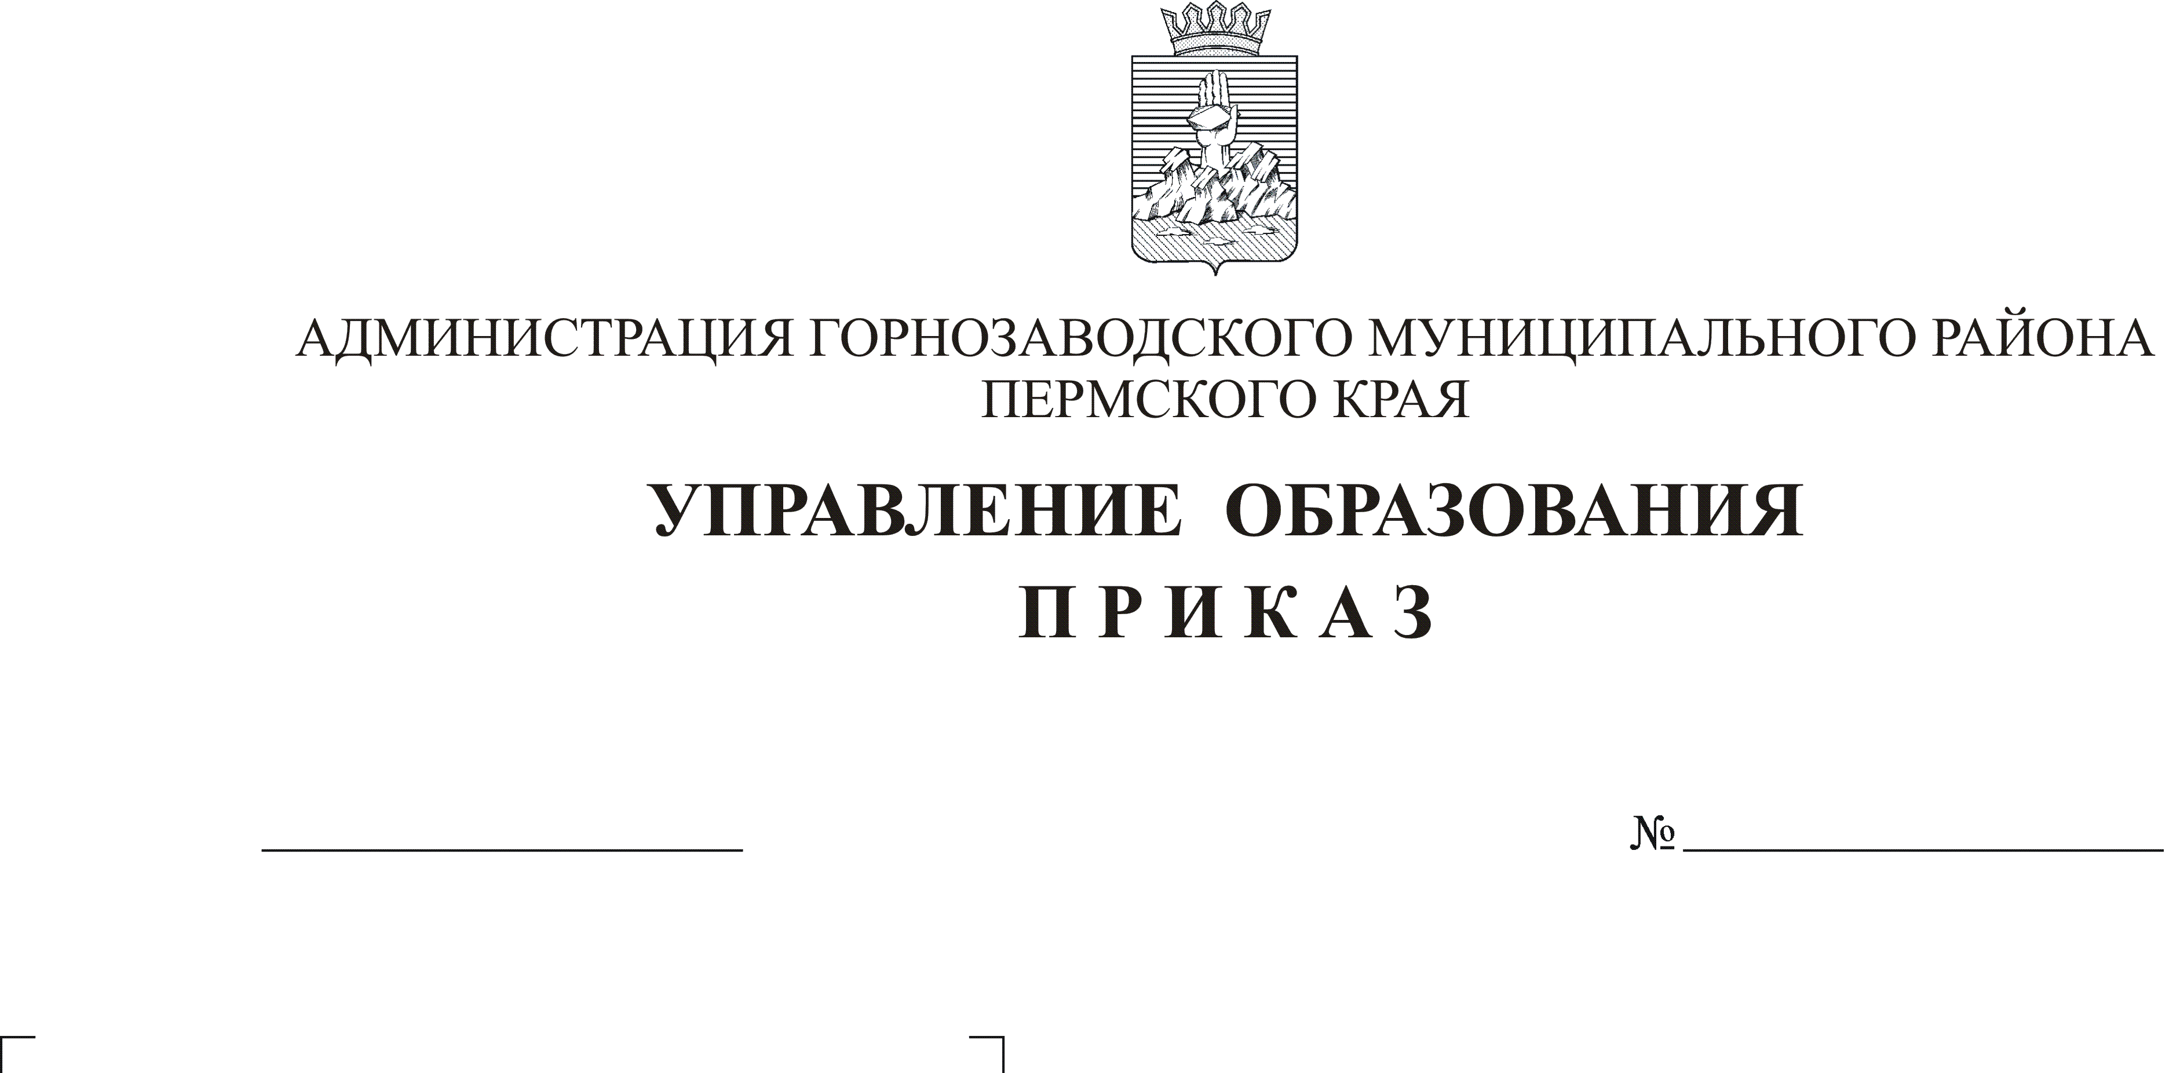
Об итогах муниципального этапа
27.11.2017 г.
01-06/273

олимпиады по физкультуре

25 ноября 2017 года на базе МАОУ «СОШ № 3» г. Горнозаводска состоялся муниципальный этап Всероссийской олимпиады школьников по физкультуре.
В олимпиаде приняли участие 29 учащихся 7-11 классов из 3 общеобразовательных учреждений района.
Администрация МАОУ «СОШ № 3» г. Горнозаводска создала надлежащие условия для работы участникам олимпиады и членам жюри.
Жюри определило призеров муниципального этапа Всероссийской олимпиады школьников по физкультуре.
На основании вышеизложенного
ПРИКАЗЫВАЮ:
- Утвердить результаты муниципального этапа Всероссийской олимпиады школьников по физкультуре (приложение 1).
- Объявить благодарность за качественную работу членам жюри муниципального этапа Всероссийской олимпиады школьников по физкультуре:
- Шевелёвой Н.Х., педагогу МАОУ «СОШ №1» г. Горнозаводска,
- Новиковой О.М., педагогу МАОУ «СОШ №3» г. Горнозаводска,
- Коноваловой М.В., педагогу МАОУ «СОШ №3» г. Горнозаводска,
- Волковой Ю.Б., педагогу МАОУ «СОШ №3» г. Горнозаводска,
- Подкуйко О.Ю., педагогу МАОУ «СОШ» п. Пашия,
- Черняк Н.В., педагогу МАОУ «СОШ» п. Пашия.
3. Объявить благодарность директору МАОУ «СОШ № 3» г. Горнозаводска Н.И. Деминой за качественную организацию районного мероприятия.

Приложение на 4 л. в 1 экз.

Начальник Управления И.А.Панькова

Реутова Е.Ф. 41308
Приложение 1
к приказу Управления образования
от 27.11.2017 г. № 01-06/273
